**Proyecto PPI**

Daniel Posada

Carol Nicol Bedoya

David Batista Arango

10°2

1. Actores del sistema

* Rector
* Estudiantes
* Profesores

1. Casos de usos

**Estudiante**

* Registrarse
* Ver Horarios
* Elegir alguna sección (parte académica, notas, actividades)
* Ver noticias
* Consultar notas
* Ver tareas
* Opinar sobre la plataforma
* Ver perfil del estudiante

**Profesor**

* Registrarse
* Iniciar sección
* Consultar progreso de los estudiantes
* Mirar puntaje
* Publicar actividades
* Opinar sobre la plataforma
* Montar información

**Sistema**

* Registrar a un usuario
* Mostrar contenido
* mostrar notas
* Consultar información de cómo utilizar la página web
* Dar noticias del colegio
* Informar horarios de estudios
* Dar manual de uso
* Almacenar base de datos
* Equipo de trabajo

1. 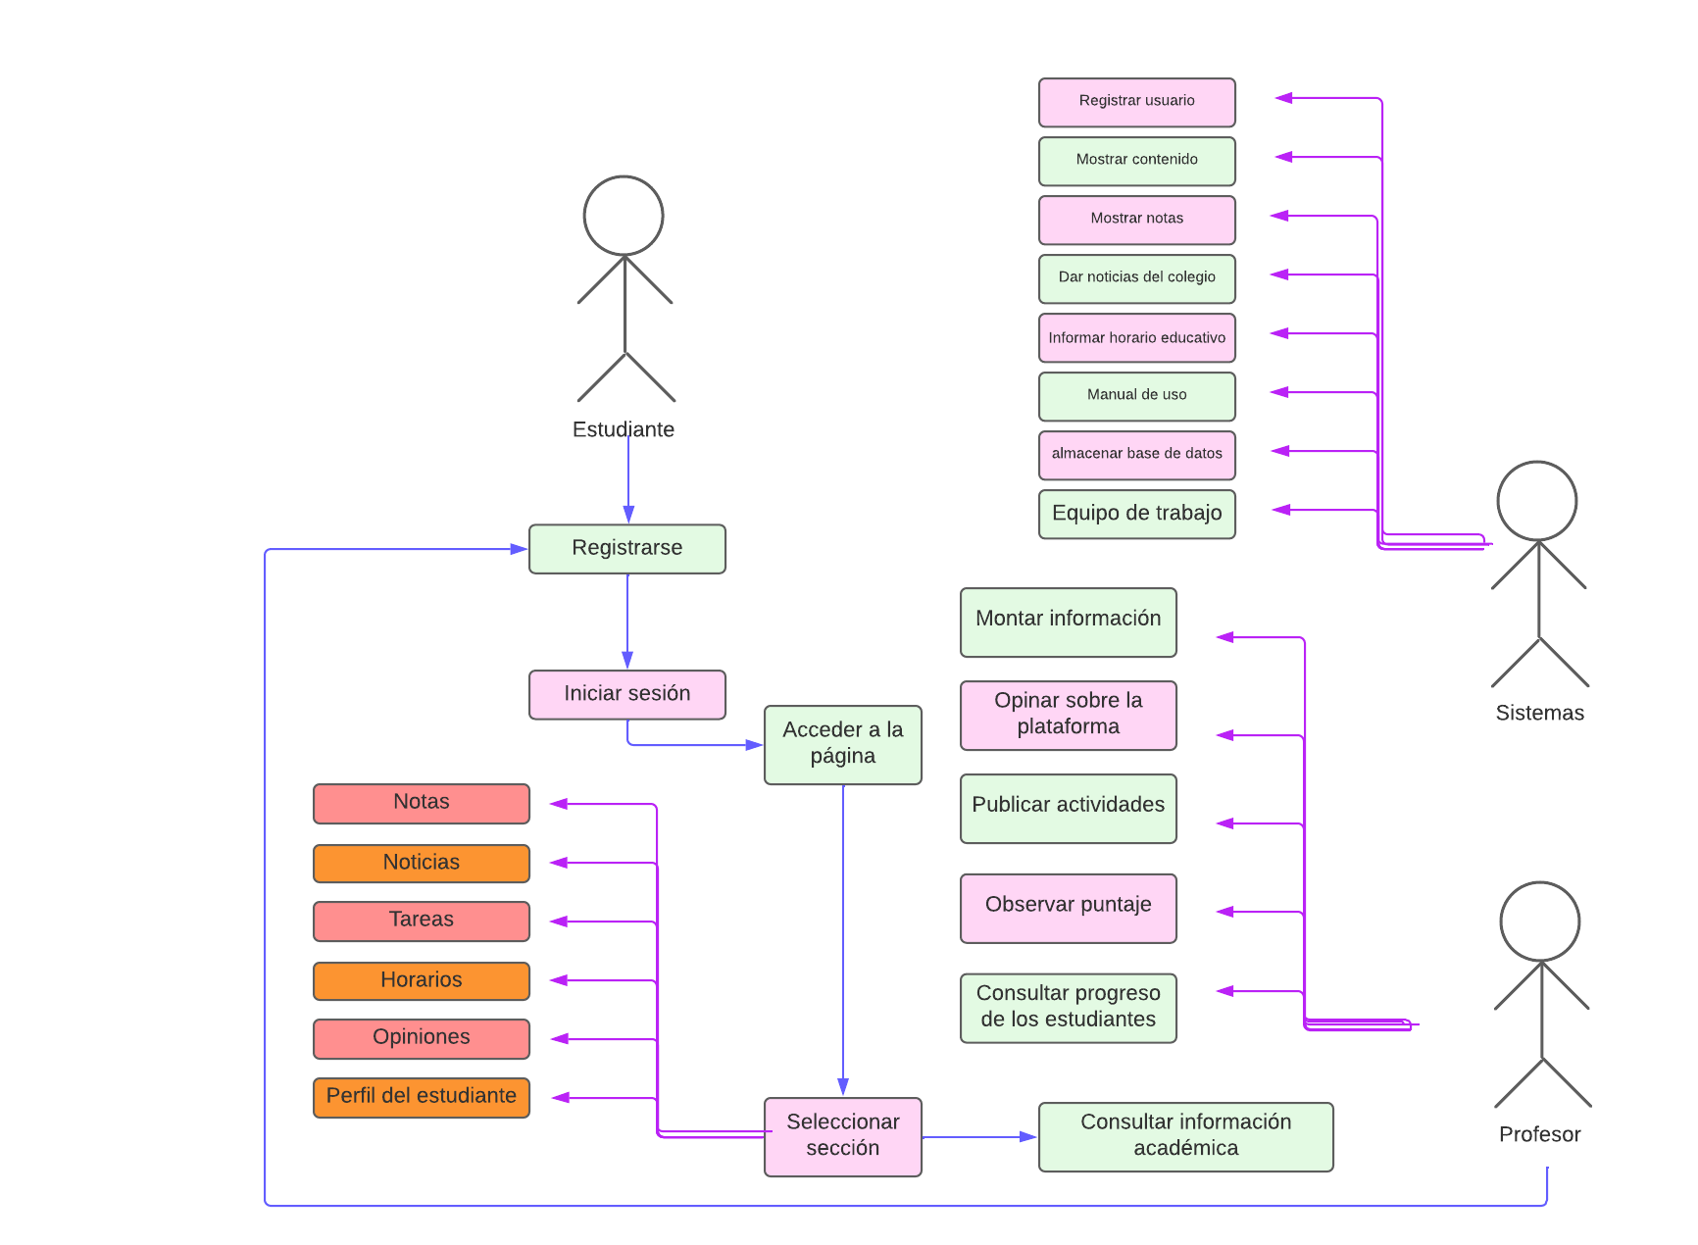diagrama de casos de uso.

4) 5 casos de uso, realizar la especificación de cada uno de estos casos de uso.

|  |  |
| --- | --- |
| **Designación** | **UCA-01** |
| **Nombre** | Registrar Usuario |
| **Descripción** | * El estudiante ingresa a la página y selecciona la opción de registrar usuario. El sistema va a desplegar una mini ventana para poner tus datos personales * Una vez llenando el formulario el usuario da clic al botón registrar e inmediatamente el sistema lo envía a la página principal |
| **Actores** | Estudiantes, Docentes y Rector |
| **Flujos alternos y excepcionales** | Los actores deben estar registrados para usar la pagina |
| **Precondiciones** | Ser estudiante de la I.E José Antonio galán |
| **Pos-condiciones** | Una vez que el estudiante sea registrado, el sistema despliega una |

|  |  |
| --- | --- |
| **Designación** | UCA-01 |
| **Nombre** | Iniciar sesión |
| **Descripción** | Automáticamente el usuario llegue a esta mini ventana, deberá ingresar los datos registrados en la anterior ventana para acceder a la página, una vez llenado los datos se dirige a la plataforma de inicio |
| **Actores** | Estudiantes, docentes y rector |
| **Flujos alternos y excepcionales** | Los actores deben estar registrados en el sistema. |
| **Pre-condiciones** | Ser parte de la comunidad institucional José Antonio Galán. |
| **Pos-condiciones** | Luego de iniciar sesión te dirige al inicio. |

|  |  |
| --- | --- |
| **Designación** | UCA-01 |
| **Nombre** | Inicio |
| **Descripción** | En el inicio el usuario tendrá la posibilidad de seleccionar a que parte de la página quiere ir y así tener información del registro académico |
| **Actores** | Estudiantes, docentes y rector |
| **Flujos alternos y excepcionales** | Los actores deben haber accedido a la sesión para entrar al inicio de la página y poder explorarla |
| **Pre-condiciones** | Ser parte de la comunidad institucional José Antonio Galán |
| **Pos-condiciones** | Escoger la sección de la página que quiera para tener la información que desee |

|  |  |
| --- | --- |
| **Designación** | UCA-01 |
| **Nombre** | Ayuda |
| **Descripción** | Si la página genera fallas o dificultades los actores podrán comunicarse vía correo con los administradores de la pagina |
| **Actores** | Sistema |
| **Flujos alternos y excepcionales** | Deben haber ingresado a la página y que esta página haya mostrado problemas para poder obtener la ayuda necesaria |
| **Pre-condiciones** | Ser parte de la comunidad institucional José Antonio Galán.  Tenga necesidad de pedir ayuda |
| **Pos-condiciones** | Si se presenta alguna dificultad con la pagina |

|  |  |
| --- | --- |
| **Designación** | UCA-01 |
| **Nombre** | Almacenamiento de datos |
| **Descripción** | Almacena los datos ingresados en un directorio |
| **Actores** | Sistema |
| **Flujos alternos y excepcionales** | Deben haber ingresado algunos datos y haberlos guardado |
| **Pre-condiciones** | Ser parte de la José Antonio Galán. |
| **Pos-condiciones** | Notificar que sus datos han sido guardados |